小区物业综合管理系统设计与实现

摘 要
目前物业公司的数量急剧增加，竞争也在不断加强，然而很多的物业公司仍然采用传统的人工管理，这样的管理常常导致问题的产生，而且效率也极低。如何更高效的进行物业管理是现阶段物业公司所面临的问题。本文介绍的物业管理系统，可以很好的管理小区内物业人员和业主人员信息，而且业主同时可以通过系统实现物业费管理和在线报修等功能，十分的方便。本文系统是基于Java技术下开发的，选择Tomcat作为Web服务器，采用MySql数据库。系统能够完成登录模块，管理员功能模块、系统基础功能、报修模块、投诉模块、在线留言模块、物业费用模块等模块的功能。

关键词：物业管理；信息化；MySQL；B/S模式；Java

目 录
一、引言 1
（一）选题的背景 1
（二）选题的意义 1
二、系统需求分析 1
（一）系统概要描述 1
（二）系统功能分析 2
（三）可行性分析 4
1.技术可行性分析 4
2.操作可行性分析 4
3.经济可行性分析 5
三、系统总体设计 5
（一）系统总体架构设计 5
1.系统总体开发流程 5
2.系统开发架构的选择 5
（二）系统总体的逻辑结构设计图 6
1.系统MVC结构图 6
2.系统的三层架构设计图 7
（三）系统功能模块设计 7
1.整体功能模块设计 7
2.前台页面设计 8
3.用户模块设计 8
4.报修模块设计 9
5.投诉模块设计 10
6.在线留言模块设计 10
7.物业费用模块设计 11
（四）系统基础功能设计 11
1.用户注册登录设计 11
2.密码修改设计 12
3.图片上传设计 13
4.报修功能的流程管理设计 13
（五）数据库设计 14
1.系统E-R图 14
2.数据库逻辑设计 19
四、系统实现 24
（一）系统开发所采用的技术 24
1.Java EE 24
2.SSM框架 25
3.前端jQuery框架 26
（二）系统开发及运行环境 26
（三）登录界面实现 28
（四）用户模块实现 31
1.管理员界面 31
2.业主界面 34
（五）报修模块实现 36
（六）投诉模块实现 37
（七）物业费用模块实现 39
五、系统测试 41
（一）系统测试的目的 41
（二）系统功能测试 41
结 论 45
参考文献 46
致谢 47

一、引言

（一）选题的背景
随着城市化进程加快，现代小区已经成为人们工作、生活的主要场所，但随之带来的问题也越来越多。尤其是小区物业管理方面，传统的人工管理模式在面对快速增长的业主数量时已经无法满足需求，导致了管理和服务的瓶颈。为了解决这一问题，本研究提出了小区物业综合管理系统的设计与实现。该系统基于计算机科学、信息技术等先进技术，实现了小区物业管理的数字化、信息化和智能化，提高了小区物业的管理和服务水平，为业主提供高效、便捷的管理和服务。该研究主要针对传统小区物业管理中存在的问题，探索如何利用信息技术手段实现小区物业综合管理的创新模式。通过对现有小区物业管理模式的研究和分析，设计了小区物业综合管理系统的基本框架、功能模块和技术实现方案。并结合实际案例进行了系统的设计和实现，实现了从业主管理到物业服务、安全监控等多方面的综合管理。该研究将为小区物业管理领域的数字化和信息化提供参考和借鉴。同时，也为业主提供更加方便、高效、智能的管理和服务，满足人们日益增长的美好居住需求，促进社区智慧化建设。

（二）选题的意义
针对传统小区物业在为业主服务的过程中存在维修不够及时，沟通不够顺畅等问题，设计了一个物业管理系统。系统采用开发效率较高的spring+springMVC+ Mybatis框架，然后再利用J2EE平台，使用MySQL作为系统的数据库并通过Tomcat进行发布。本系统设计出能够满足业主信息管理，物业信息管理，报修管理以及物业费管理功能。

二、系统需求分析

（一）系统概要描述
该物业管理系统的主要目的分为三个。
首先，实现了对物业公司档案资料的有效维护与管理；以往采用的传统的信息存储方法存在一个最大的问题，就是许多的信息资源都会出现丢失的情况，而采用这种物业管理系统，就可以轻松地将全部的信息都输入到一个数据库中，然后对这个数据库做一个备份，就可以很好地保存报修资源。同时，管理员还可以对业主的资料和物业的资料进行管理。
其次，这个系统为业主和物业之间的沟通提供了一个平台，业主可以在网上留下信息，物业可以通过网络得到房主的答复。物业管理员可以在网上进行维修，由物业经理组织物业工作人员实施维修作业。还可以增加物业费，让住户查询交物业费。
最终，这个系统必须具有良好的扩展能力和良好的可维护性。因为这个系统牵扯到的用户相对较多，因此，它属于一个信息管理系统。随着这个系统的使用人数越来越多，它对软件的更新和迭代的需求也会越来越高，因此，在进行这个系统的设计的过程中，就必须要重视这个系统的可维护和可扩展性。

（二）系统功能分析
上面是对整个系统的总体层次进行了系统的分析，下面就是根据特定的用户状况进行了需求分析。对于用户的要求，则是以较为简洁的方式，以一条直线将用户的各种功能要求串联在一起，十分直接。暂时有四个使用者，即：管理员，房主，物业管理员，以及物业工作人员。这是一个详细的例子，并对每个人物进行了分析。
(1)在图2.1中显示了一个 Administrator用例图。
管理员的作用： a.管理员可分成两类，一类是超级管理员，另一类是一般管理员，一般的管理员是无权更改高级管理员的资料的；b.每个人都可以更改和更新自己的信息和口令；c.可以对本区域内其它使用者的资料进行全面的管理，其中包含使用者资料及财产资料；d.对有关投诉、维修和维修计划等资料的删除、修改和查找。
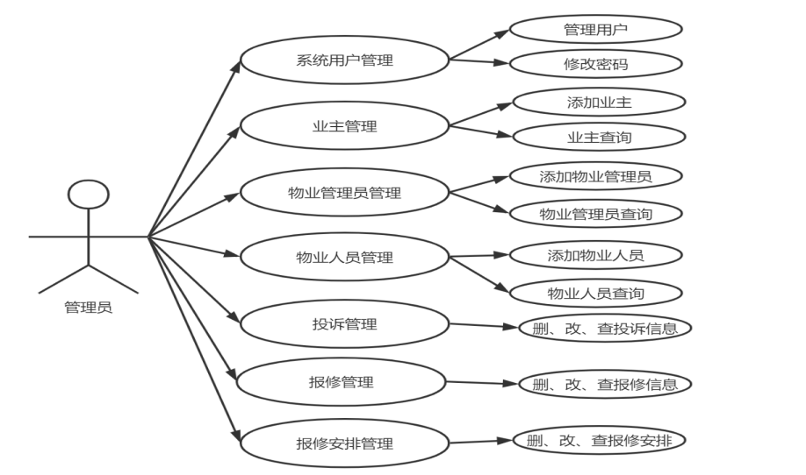
图2.1 管理员用例图

（2）业主用例图如图2.2所示。
业主的功能：a.通过注册登录进入管理界面；b.修改个人信息以及密码；c.发布投诉、报修、在线留言等信息，查询并缴纳物业费，同时可以查询报修安排。
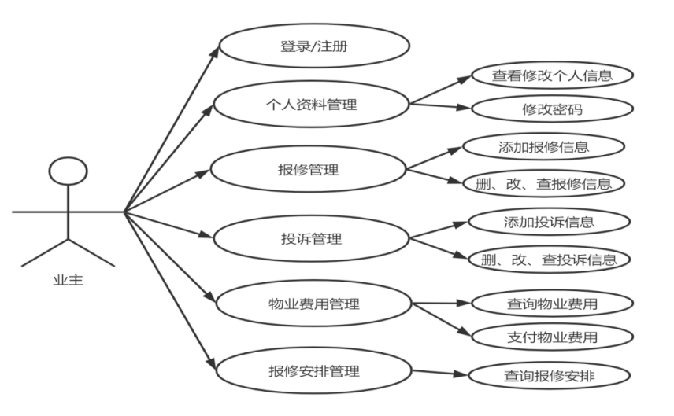
图2.2 业主用例图

（3）物业管理员用例图如图2.3所示。
物业管理员功能：a.通过注册登录进入管理界面；b.修改个人信息以及密码；c.发布报修安排，添加物业费用，同时可以查看投诉、在线留言、报修以及报修安排信息和物业费用信息。

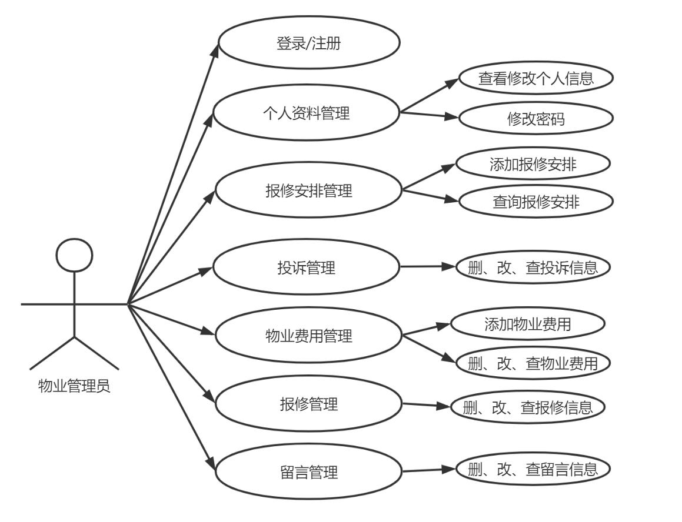
图2.3 物业管理员用例图

- 物业人员用例图如图2.4所示。
物业人员功能：a.通过注册登录进入管理界面修；b.改个人信息以及密码；c.查看报修安排通知，查看并回复在线留言，同时可以查看报修、投诉以及物业费用信息。
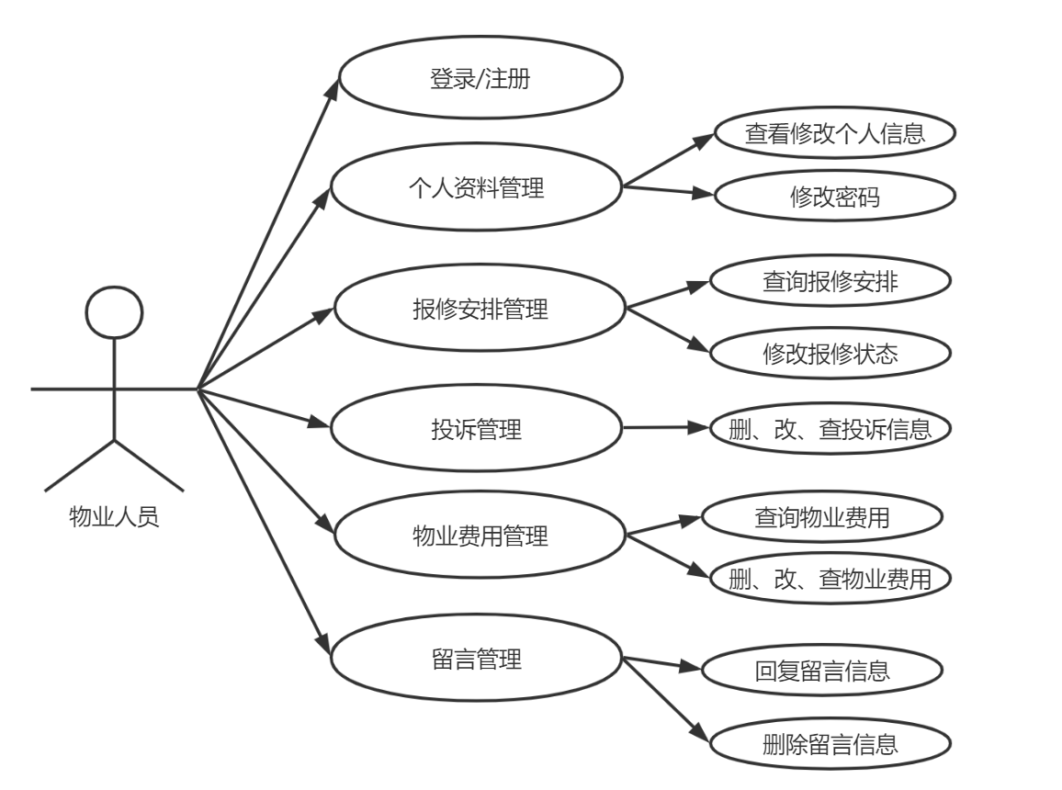
图2.4 物业人员用例图

（三）可行性分析

1.技术可行性分析
在对上述的系统需求进行分析之后，第一步就是要利用数据库来对各类数据进行存储，包括用户数据、报修信息数据、留言信息等。其次，为了将后台的数据转移到网页上，就必须要用到前面的技术，这就涉及到了 HTML, CSS, JavaScript这三种技术。在前面的要求被要求时，也会要求中间件的支援等等。这些技巧他都是在学院里学到的，就算忘了也可以通过搜索来弥补。总之，从技术上来说，这一点是没问题的。

2.操作可行性分析
整体而言，本系统之运作设定较为简易。毕竟，整个系统的主要目的，也就是将一些基础的东西，比如如何阅读这些东西。不过，系统的运行方式也要尽可能地简化，例如可以进行资源的下载、上传、登陆、离开等等，这些都要尽可能地简化，方便使用者使用。对于管理员的操作，是要有一些了解的，例如，增加和修改业主信息等，仍然要具备一些电脑基础知识，必要时，可以对其进行一些简要的介绍，或是进行一些培训。

3.经济可行性分析
总体而言，这个项目的研发并没有太多的软硬件，只需要一台计算机，但是软硬件的要求更高，由于目前已经有了不少的开放资源，因此这个项目的投资并不大，包括了 Mysql、 Tomcat、 Mybatis等，还有阿里巴巴的图标字母库，以及 Git等用于版本控制的工具[]。投资的资金来源，大部分都是在研发上，因此，从经济上来看，这并不是一个问题。

三、系统总体设计

（一）系统总体架构设计

1.系统总体开发流程

为了更好地介绍这个项目的开发流程，首先要对项目展开需求分析，接着就是对整个的项目展开设计，接着就是将项目进行拆分，分为每个单独的模块，以此为基础，再以模块为基础，展开数据库的设计。接下来，就是要对每个模块进行代码的撰写，在将每个模块都写好之后，再对其进行集成，在不断地对本系统进行测试和调试，最终实现最终的稳定版本，之后才能将其发布出来。

2.系统开发架构的选择
现在，由于网络系统的功能在不断地改进，更多的项目选择网络，同时，物业管理系统也是用浏览器来访问系统的。与 app （以 C/S为主）不同， Web系统可以用浏览器来避免许多问题，依赖于浏览器，可以让项目的开发更加容易，不用再为项目的版本更新而导致的数据传输等一系列的问题而担忧。需要指出的是，在 B/S架构的项目中，浏览器与服务器之间的数据的交互是利用 http协议来实现的，而服务器与数据库之间的数据的交互也是利用 http协议来实现的，统一的格式使得信息的交互变得更为方便和快速。在图3.1中描述了特定的 B/S体系结构。
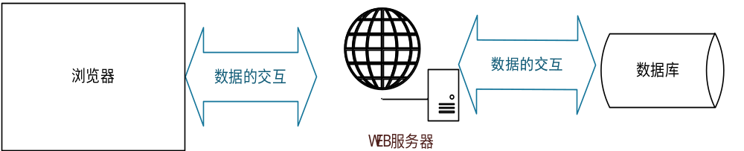
图3.1 系统B/S结构

（二）系统总体的逻辑结构设计图

1.系统MVC结构图
首先对整个系统的逻辑进行了详细的规划，并使用了 MVC的模型来实现系统的功能。模型层是整个系统的核心层，包含了项目的核心逻辑代码以及数据库， View层是模型层的一个展示例子，控制器的主要作用就是对用户与数据进行交互。需要指出的是， MVC模式的特征是更好地实现对前台与后台的脱钩，而控制器就是一个脱钩的中间层，它可以分配前台的请求，再通过呼叫模型层来处理数据。该系统采用了 springMVC作为控制器，其中的分派 Servlet就是对服务器的一种包装。在图3.2中显示的该系统的 MVC构造图表。

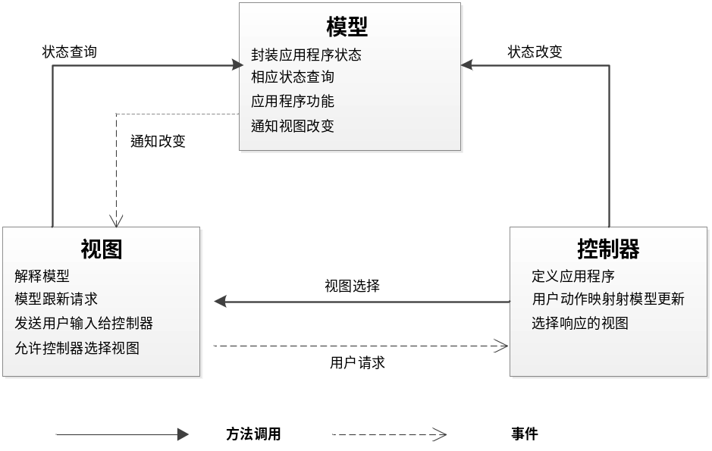
图3.2 系统MVC结构图

2.系统的三层架构设计图
首先，物业管理系统采用的 SSM框架来构建后台，将全部的对象交给 spring的 ioc容器来进行管理，其优点在于可以更好地让系统了解到对象的生存周期，也可以更容易地进行依赖注入，从而降低了代码的书写量和对象间的耦合程度。其中，控制层，业务逻辑层，数据持久层，即控制器，服务，文档层。Dao层的执行类使用 Mybatis的映射文件来执行这些例子的运算[]。三级体系结构的优点在于可以更好地分离出各大业务，便于各部门之间的相互支持和维护。在图3.3中，我们可以看到一个由三个主要运作层次组成的物业管理体系。
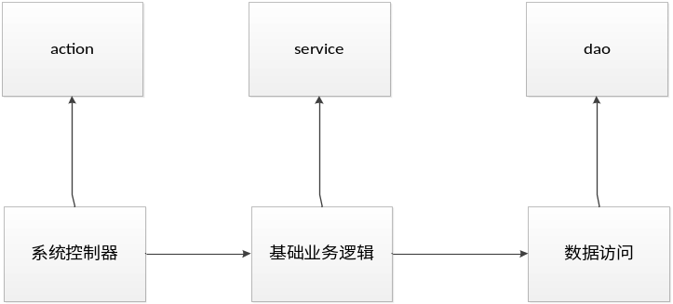
图3.3 物业管理系统三大操作类结构图

（三）系统功能模块设计

1.整体功能模块设计
系统的整体架构确定以后，再来看物业管理系统的主要功能模块图。整体的功能模块包括前台和后台，前台就是主要的页面，包括首页、物业管理员、物业人员、在线留言、业主注册等页面。后台的模块主要有业主模块、管理员模块、物业管理员模块、物业人员模块，当登录相应的界面之后，就会进入报修模块、投诉模块、在线留言模块和物业费用模块。确定了模块以后，再设计各个模块的功能特点。下图为整体功能的模块设计图，如图3.4所示。

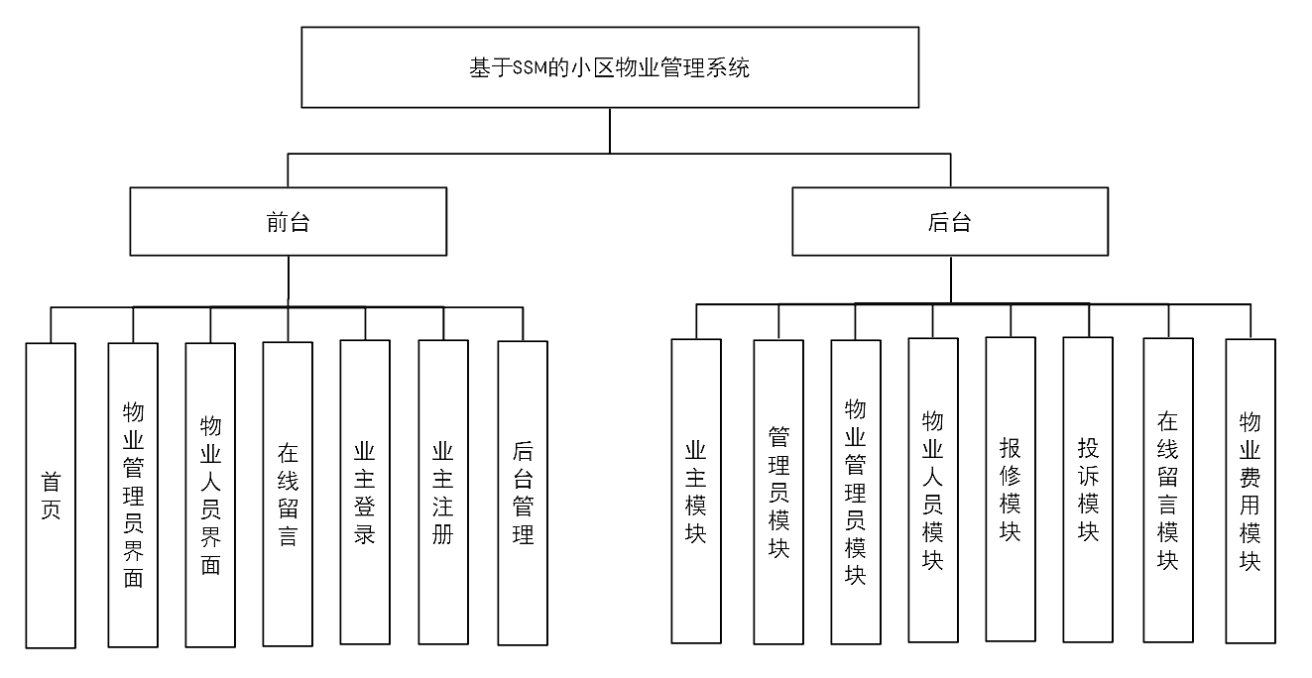
图3.4 基于SSM的小区物业管理系统功能模块图

2.前台页面设计
本物业管理系统的前台页面所有的页面设计主要是上中下的结构，这样的好处是让所有的页面更加的整洁。主题的页面颜色采用淡色为主，为突出页面的美观。主页面上分为导航栏，导航栏的每个导航项目设计为一张jsp页面，除此之外，还有就是用户中心页面，后台管理的页面了。后台管理页面以简单的上下结构为主。

3.用户模块设计
（1）用户模块结构图，如图3.5所示。
本系统的用户包括管理员、业主、物业管理员和物业人员。四种用户模块的功能基本是相同的。
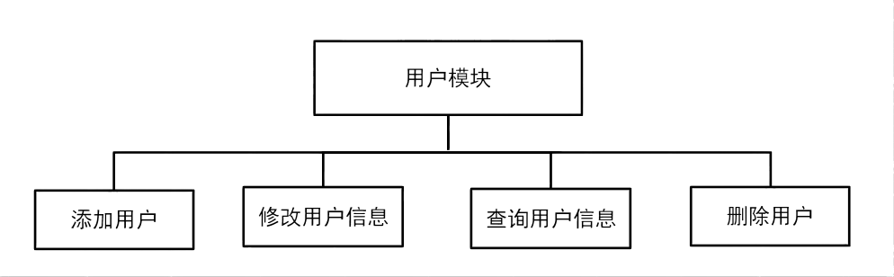
图3.5 用户模块结构图

（2）各结构的具体业务逻辑
a. 添加用户：业主、物业管理员、物业人员通过注册登录。
b. 修改用户信息：管理员可以修改物业和业主信息，同时物业和业主可以修改个人信息以及密码。
c. 查询用户信息：管理员进行用户信息查询，用户可以自己查询需要的信息。
d. 删除用户信息：管理员能够删除物业和业主信息。

4.报修模块设计
（1）报修模块结构图，如图3.6所示。
物业管理系统是一个交流性质的服务平台，业主通过该系统报修，物业管理员会收到报修信息然后进行处理，所以需要专门设计一个报修管理模块，具体的结构图如下。
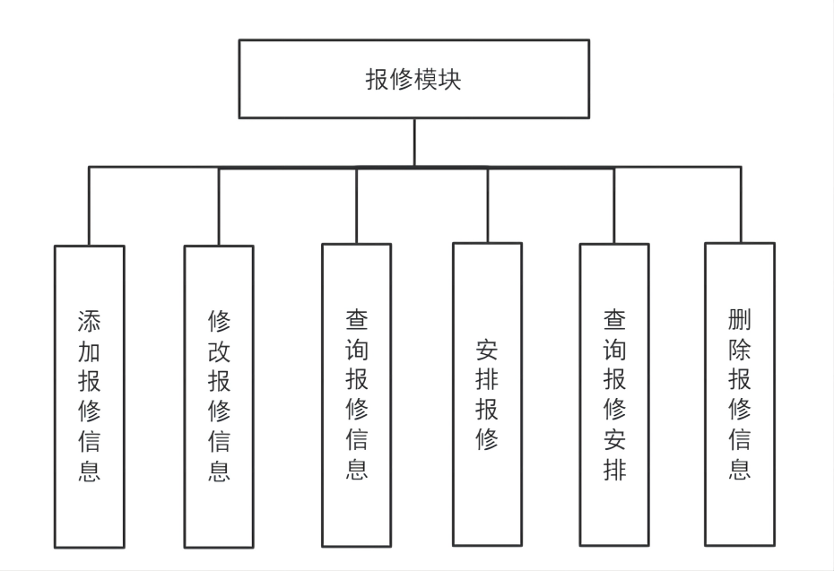
图3.6 报修模块结构图

（2）各结构的具体业务逻辑：
① 添加报修信息：业主通过系统添加报修。
② 修改报修信息：业主和物业均能修改报修信息。
③ 查询报修信息：用户可在平台上查询报修信息。
④ 安排报修：物业管理员安排物业人员去进行报修服务。
⑤ 查询报修安排：物业人员可在平台上查询报修安排进行报修，结束后更改报修状态。
- 删除报修信息：业主、物业管理员、物业人员能在平台上删除报修信息。

5.投诉模块设计
- 投诉模块结构图，如图3.7所示。

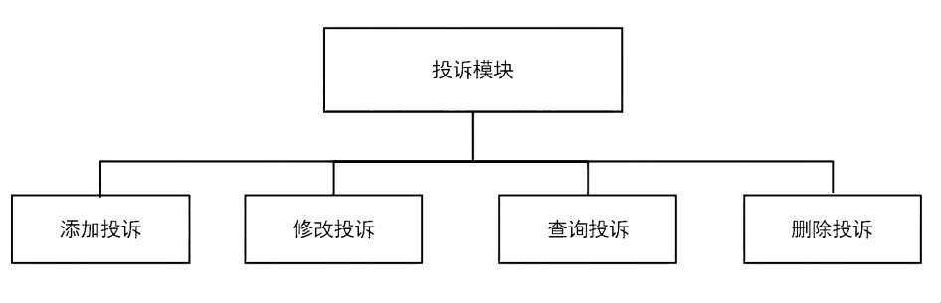
图3.7 投诉模块结构图

（2）各结构的具体业务逻辑：
① 添加投诉：业主能登录系统添加投诉。
② 修改投诉：业主、物业管理员、物业人员能修改投诉信息。
③ 查询投诉：用户能够查询投诉信息。
- 删除投诉：用户能删除投诉信息。

6.在线留言模块设计
- 在线留言模块结构图，如图3.8所示。

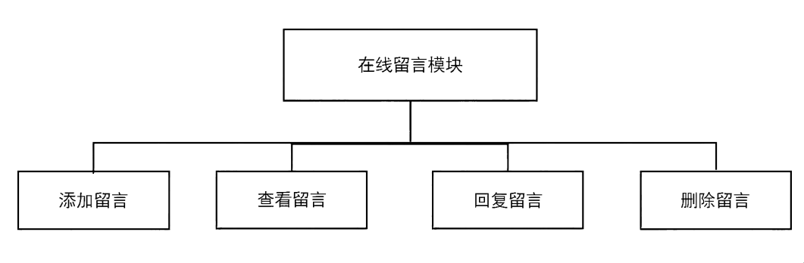
图3.8 在线留言模块结构图

（2）各结构的具体业务逻辑
① 添加留言：业主可在线添加留言，表达自己对小区物业管理的态度。
② 查看留言：业主、物业管理员和物业人员都能够查看留言。
③ 回复留言：物业人员可回复留言。
- 删除留言：物业人员和物业管理员都能够删除留言。

7.物业费用模块设计
- 物业费用模块结构图，如图3.9所示。
物业管理员登录系统添加物业费缴纳信息，业主登录系统查看自己相应的物业费用情况，未缴纳的可进行缴纳，具体的结构图如下。

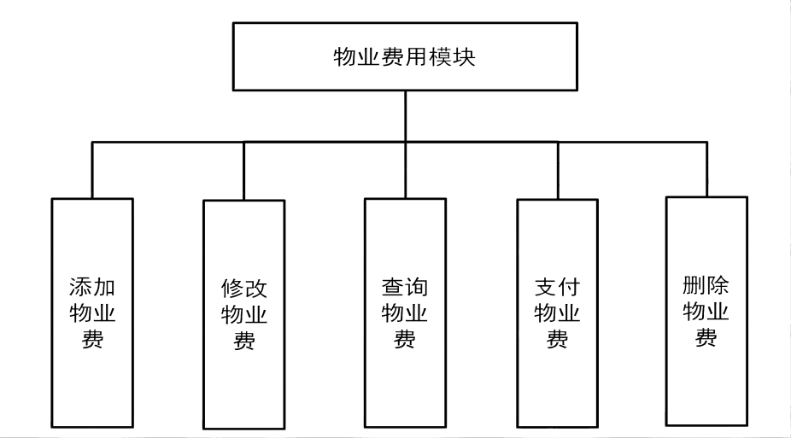
图3.9 物业费用模块结构图

- 各结构的具体业务逻辑
①添加物业费：物业管理员发布物业费明细。
②修改物业费：物业能够修改物业费用。
③查询物业费：系统可把所有的相应物业费缴纳信息展示出来，让业主、物业管理员和物业人员查阅。
④支付物业费：业主可支付物业费，支付后费用状态会变化。
- 删除物业费：物业管理员和物业人员均可删除物业费用。

（四）系统基础功能设计

1.用户注册登录设计
用户使用该系统是需要注册的，没有登录的情况下，用户进行任何的操作，都会跳到登录页面，提示注册。用户注册登录的具体的程序框图，如图3.10所示。

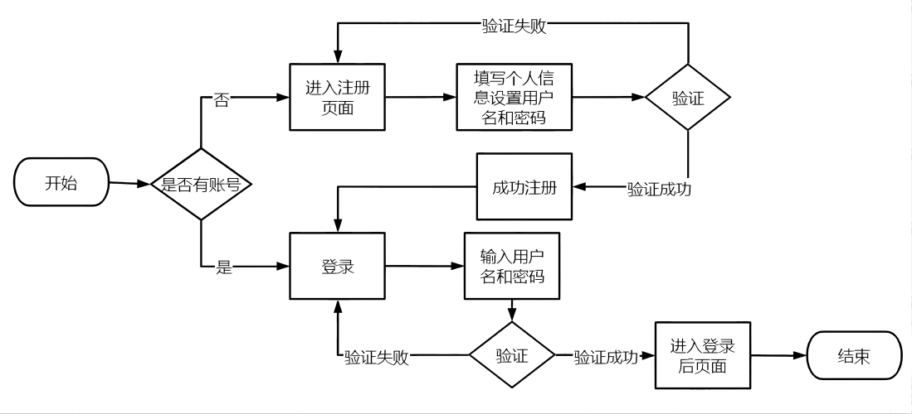
图3.10 用户注册登入程序框图

2.密码修改设计
所有的用户登录以后，都可以修改自己的密码，密码修改具体的程序框图，如图3.11所示。
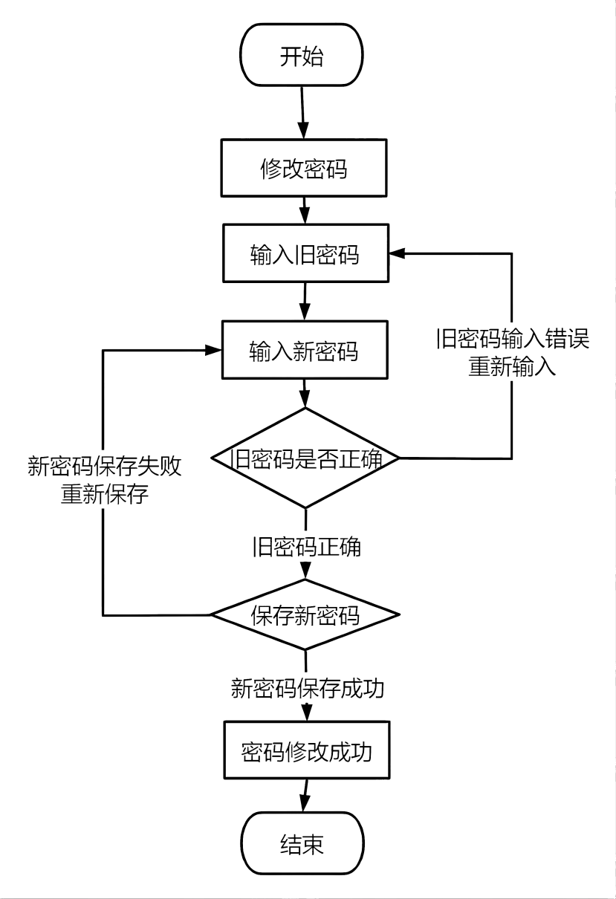
图3.11 密码修改程序框图

3.图片上传设计
用户可以上传图片到系统中，上传以后先把图片保存在数据库中，当有的用户想要观看的时候，就可以调出数据库中的图片进行观看，其上传图片的程序框图如图3.12所示。
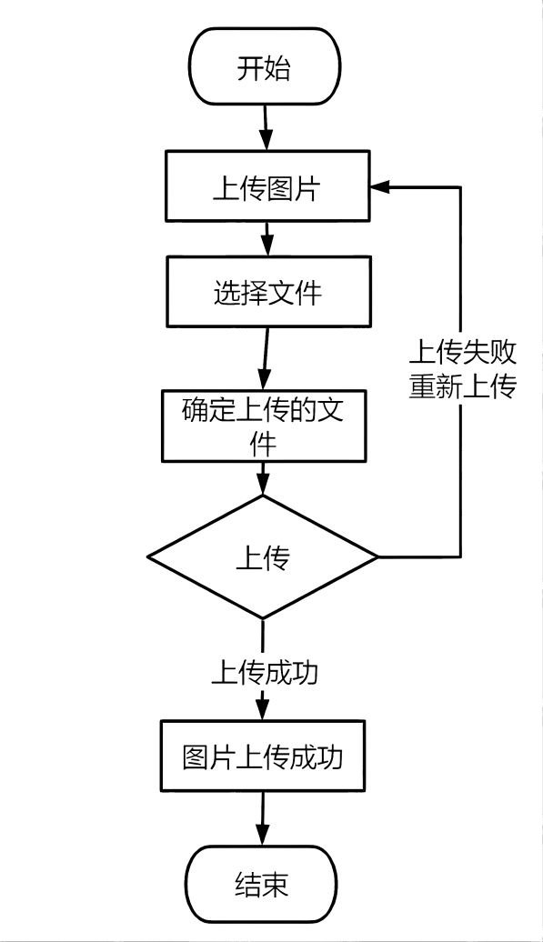
图3.12 上传图片程序框图

4.报修功能的流程管理设计
业主可以通过系统进行报修，报修的内容会传到物业管理员，物业管理员收到报修信息以后可以分配到业务人员系统上，具体程序框图，如图3.13所示。
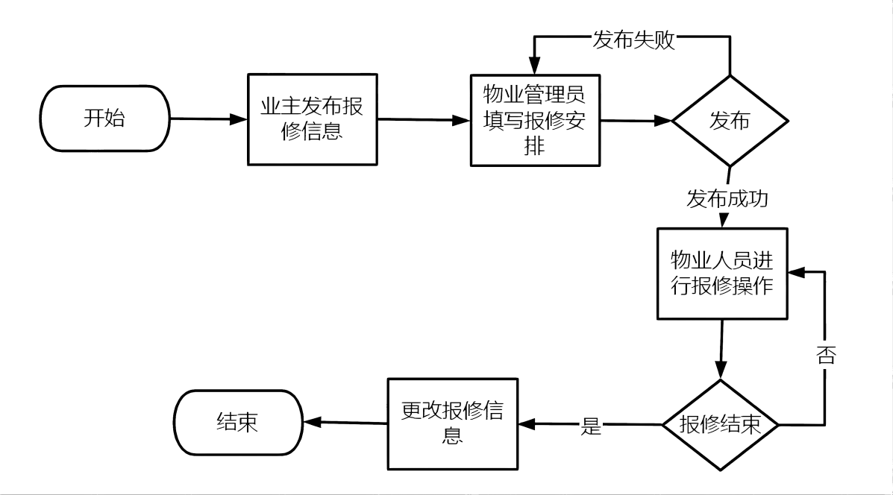
图3.13 报修功能程序框图

（五）数据库设计

1.系统E-R图
根据上面的功能模块设计，之后就是找到各个功能模块中涉及到的实体，也就是对象。为了更形象的表示对象中的属性关系，一般使用E-R图来表示，E-entity，R-relation[]。先分析单个对象的实体图，分析完了之后就可以在程序中进行对象的封装了。
（1）系统单独实体图如图下所示。
①用户实体图，如图3.14所示。

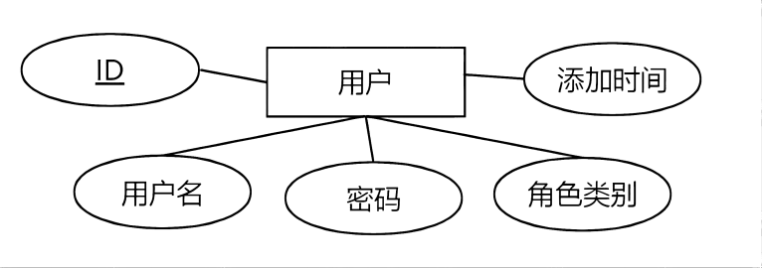
图3.14 用户实体图

这里的用户特指超级管理员以及普通管理员。
②报修信息实体图，如图3.15所示。

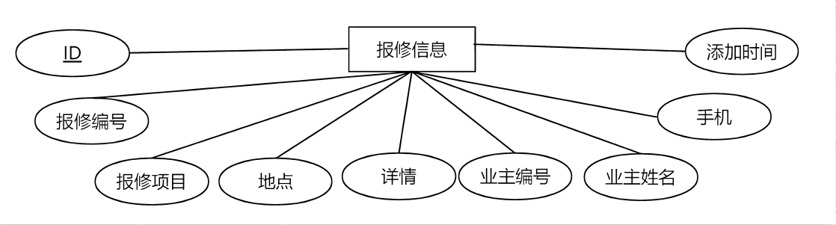
图3.15 报修信息实体图

由业主发布填写，业主、物业管理员、物业人员可以根据报修信息的id查到对应的报修信息。
③报修安排实体图，如图3.16所示。
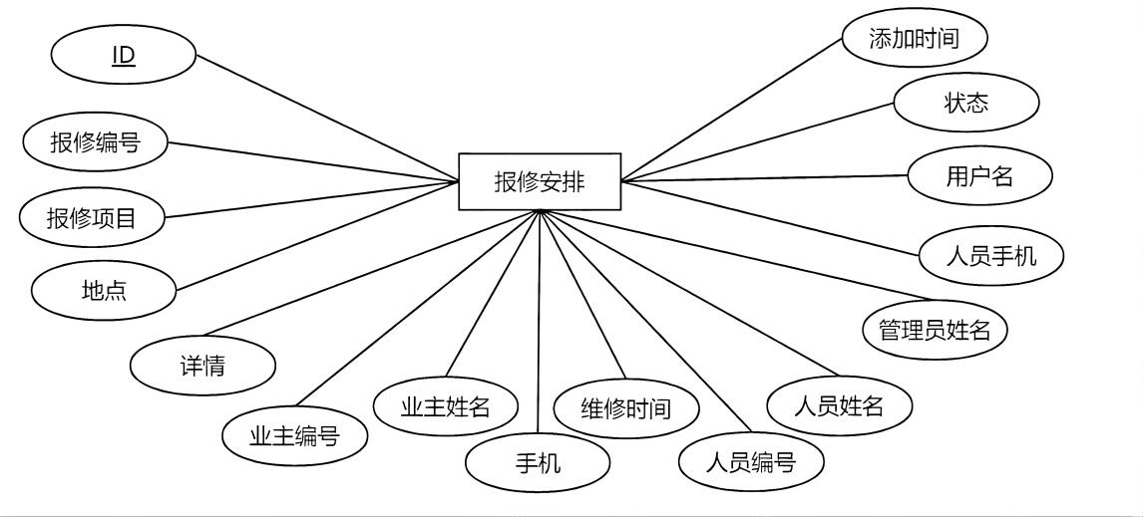
图3.16 报修安排实体图

由物业管理员发布填写，业主、物业管理员、物业人员可以根据报修安排的id查到对应的报修安排信息。
④留言板实体图，如图3.17所示。

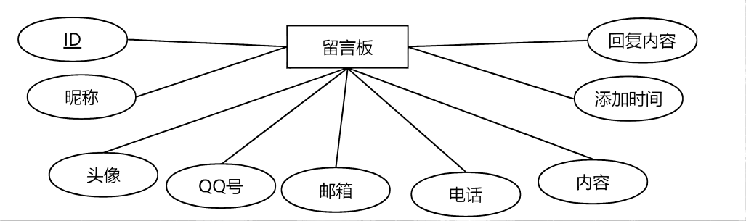
图3.17 留言板实体图

由业主发布填写，业主、物业管理员、物业人员可以根据留言的id查到对应的留言信息，物业人员还可以进行回复。
⑤投诉信息实体图，如图3.17所示。

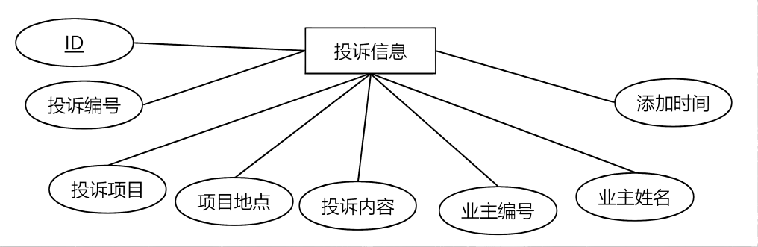
图3.18 投诉信息实体图

由业主发布填写，业主、物业管理员、物业人员可以根据投诉信息的id查到对应的投诉信息。
⑥物业费用实体图，如图3.19所示。

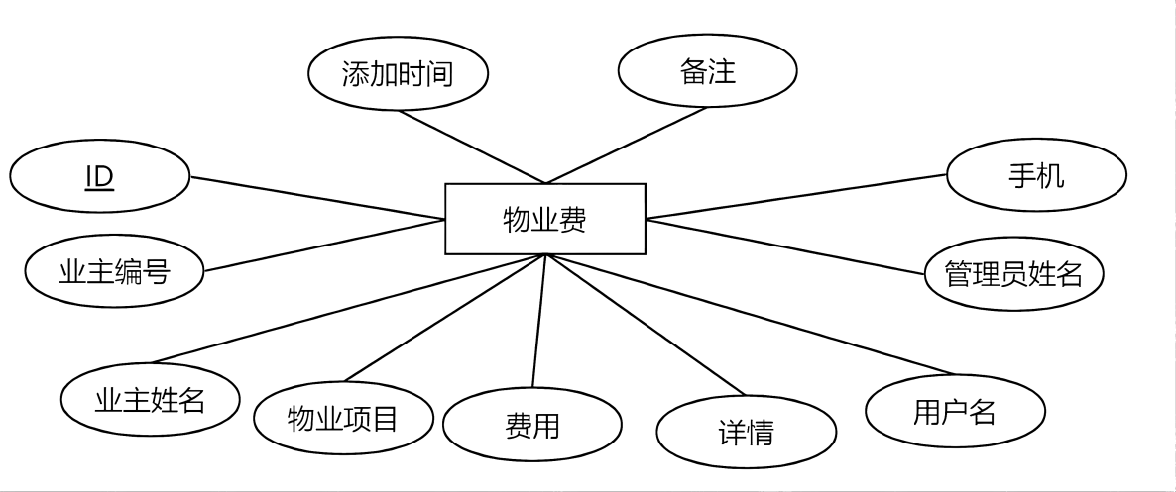
图3.19 物业费实体图

由物业管理员发布填写，业主、物业管理员、物业人员可以根据物业费用的id查到对应的投诉信息其中备注是指业主是否支付物业费。
⑦物业管理员信息实体图，如图3.20所示。

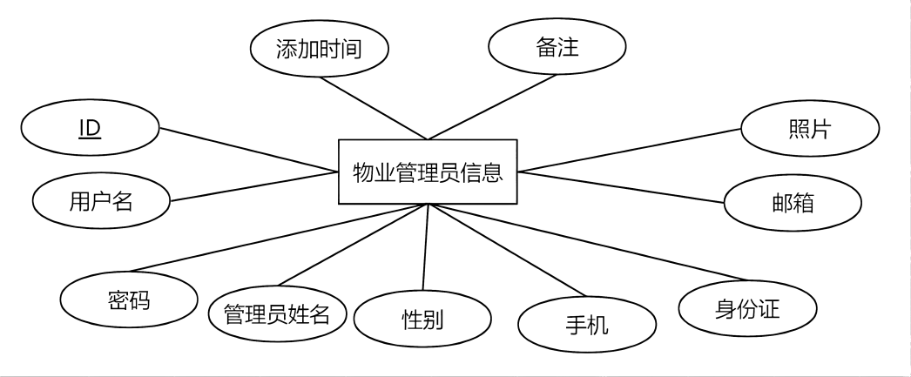
图3.20 物业管理员信息实体图

由物业管理员自行注册填写，管理员可以添加物业管理员信息，可以跟据对应的id查找到该物业管理员信息。
⑧物业人员信息实体图，如图3.21所示。
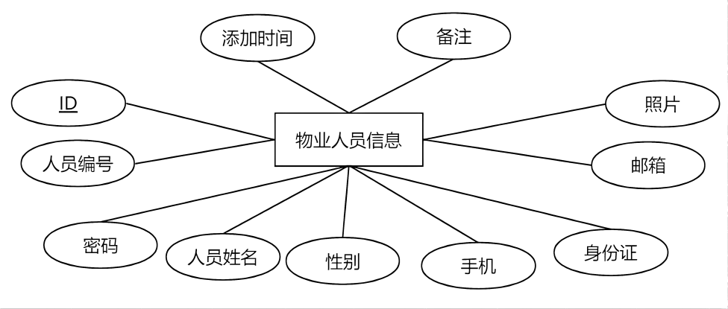
图3.21 物业人员信息实体图

由物业人员自行注册填写，管理员可以添加物业人员信息，可以跟据对应的id查找到该物业人员信息。
⑨业主信息实体图，如图3.22所示。

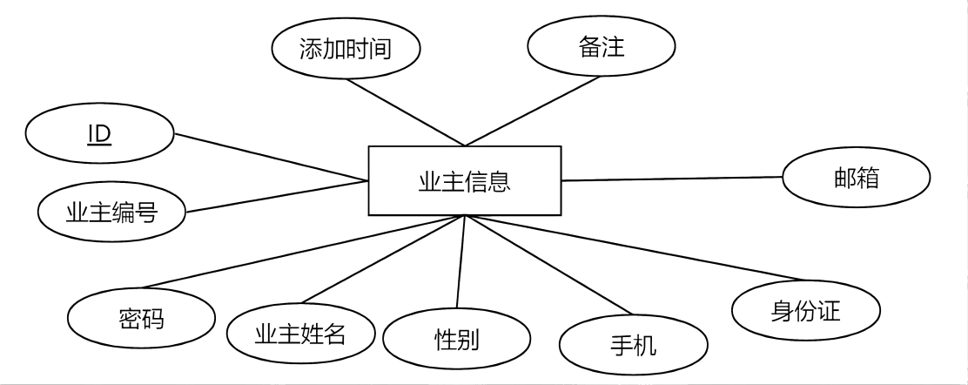
图3.22 业主信息实体图

由业主自行注册填写，管理员可以添加业主信息，可以跟据对应的id查找到业主信息。
（2）系统E-R图
①用户进行业主信息管理、物业信息管理E-R图，如图3.23所示。

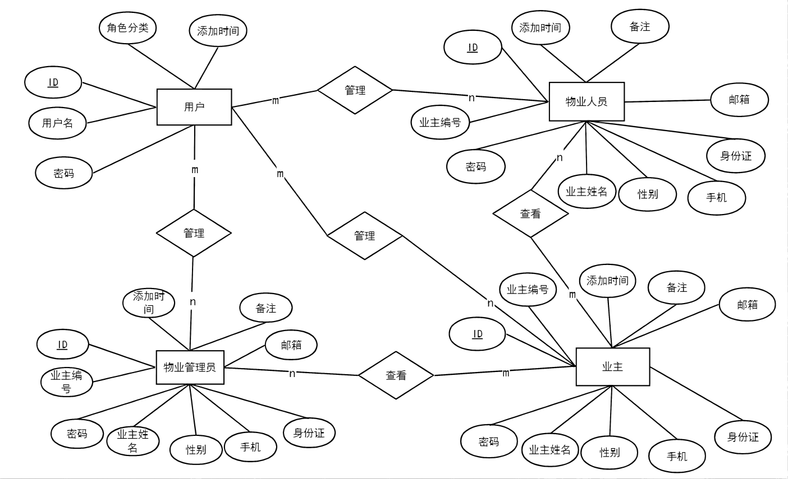
图3.23 业主信息管理、物业信息管理E-R图

用户可以管理物业信息、业主信息，业主可以查看物业信息。
②其他功能的E-R图，如图3.24所示。
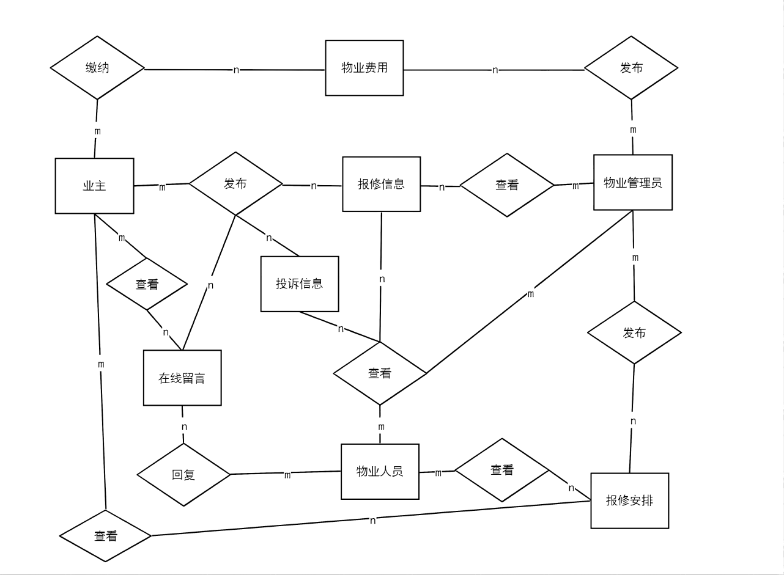
图3.24 系统其他功能E-R图

其他实体之间的联系如图3.24所示，业主可以发布报修信息，在线留言，也可以查看报修安排，在线留言等操作，同时可以进行物业费用的缴纳，物业管理员可以发布报修安排以及物业费用，物业管理员可以进行回复在线留言，查看报修信息等操作。

2.数据库逻辑设计
根据上面的E-R图，继而设计数据库表格，注意的是数据库表格遵从三范式标准，这样以后操作也会更加简单一些。

表3.1 用户信息表
列名 | 注释 | 主键 | 空 | 类型
ID | 编码 | 是 | 否 | int
username | 用户名 | 否 | 是 | varchar
pwd | 密码 | 否 | 是 | varchar
cx | 角色类别 | 否 | 是 | varchar
addtime | 添加时间 | 否 | 否 | timestamp

表3.2 报修信息表
列名 | 注释 | 主键 | 空 | 类型
ID | 编码 | 是 | 否 | int
baoxiubianhao | 报修编号 | 否 | 是 | varchar
baoxiuxiangmu | 报修项目 | 否 | 是 | varchar
didian | 地点 | 否 | 是 | varchar
baoxiuxiangqing | 详情 | 否 | 是 | varchar
yezhubianhao | 业主编号 | 否 | 是 | varchar
yezhuxingming | 业主姓名 | 否 | 是 | varchar
shouji | 手机 | 否 | 是 | varchar

以上内容仅为本文档的试下载部分，为可阅读页数的一半内容。如要下载或阅读全文，请访问：https://d.book118.com/028012037050006033

